3.2 网格对象的函数和属性
本文主要介绍如何如何修改网格的位置、旋转和缩放。
我们已经知道，创建一个网格需要一个几何体，以及一个或多个材质。网格创建好之后，我们就可以把它添加到场景中，它就可以被渲染了。你可以利用网格的几个属性来改变它在场景中的位置，及其显示效果。在下面的示例里，我们会看一下如下的属性和函数：
函数/属性 | 描述
position（位置） | 决定该对象相对其父对象的位置。多数情况下，一个对象的父对象是THREE.Scene()对象
rotation（旋转） | 通过这个属性你可以设置对象绕任何一个轴的旋转弧度
scale（比例） | 通过这个属性你可以沿着x、y和z轴缩放对象
translateX(amount)（x轴平移） | 沿x轴将对象平移指定的距离
translateY(amount)（y轴平移） | 沿y轴将对象平移指定的距离
translateZ(amount)（z轴平移） | 沿z轴将对象平移指定的距离
示例截图如下：
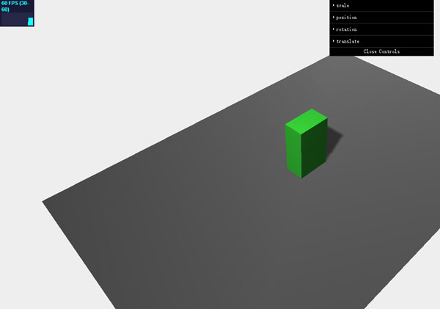
通过下拉菜单你可以修改这些属性，而且立即就可以看到修改的结果。
position属性可以设置对象的x、y和z轴坐标。一个对象的位置是相对于其父对象而言的，而父对象则通常是你向其中添加对象的那个场景。我们可以用三种方式设置对象的位置：
直接设置坐标，如下所示：
cube.position.x=10;
cube.position.y=3;
cube.position.z=l;
也可以一次性地设置它们：
cube.position.set(10,3,1);
rotation（旋转）属性可以设置对象绕轴旋转的弧度。下面的代码片段展示的是如何设置旋转：
cube.rotation.x=0.5*Math.PI;
cube.rotation.set(0.5*Math.PI,0,0);
scale（缩放）可以沿着指定轴缩放对象。如果你设的缩放值小于1，这个对象就会缩小，如果这个值大于1，那么这个对象就会变大。
translate函数也可以改变对象的位置，但不是定义你想要将对象放在哪里的绝对位置，而是定义相对当前位置对象移动的量。假设你已经在场景中添加了一个球体，位置是(1,2,3)。下一步我们想让这个对象沿着x轴平移，translateX(4)。它的位置现在就是(5,2,3)。如果我们想让这个对象恢复到它原来的位置，可以调用translateX(-4)。在示例中有一个translate菜单项。通过它你可以试验这个功能。只要设置x、y和z轴方向平移的距离，点击translate按钮，你就会看到这个对象会依照这三个值移动到一个新位置。

完整代码
<!DOCTYPE html>
<html>
<head>
<title>示例03.02 - 网格属性</title>
<script src="../../../Scripts/jquery-2.1.3.min.js"></script>
<script src="../../../Scripts/Threejs/three.min.js"></script>
<script src="../../../Scripts/Threejs/stats.js"></script>
<script src="../../../Scripts/Threejs/dat.gui.min.js"></script>
<style>
body{
/* 将margin设置为0，overflow设置为hidden，可让浏览器显示全屏 */
margin: 0;
overflow: hidden;
}
</style>
</head>
<body>
<div id="Stats-output">
</div>
<!-- 作为Canvas容器的div -->
<div id="WebGL-output">
</div>

<script type="text/javascript">

// 页面加载完毕后，就可以运行Three.js了。
$(function () {

var stats = initStats();

// 创建渲染器，并设置视口大小和清除色
var renderer = new THREE.WebGLRenderer(); renderer.setClearColor(0xEEEEEE, 1.0);
renderer.setSize(window.innerWidth, window.innerHeight);
renderer.shadowMapEnabled = true;
// 将WebGL的输出canvas放置到div中
$("#WebGL-output").append(renderer.domElement);

// 创建scene对象，用来容纳网格、相机、光源等对象
var scene = new THREE.Scene();
// 场景相机
var camera = new THREE.PerspectiveCamera(45, window.innerWidth / window.innerHeight, 0.1, 1000);
camera.position.x = -30;
camera.position.y = 40;
camera.position.z = 30;
camera.lookAt(scene.position);

// 创建一个Plane作为地面
var planeGeometry = new THREE.PlaneBufferGeometry(60,40,1,1);
var planeMaterial = new THREE.MeshLambertMaterial({color: 0xffffff});
var plane = new THREE.Mesh(planeGeometry,planeMaterial);
plane.receiveShadow = true;
plane.rotation.x=-0.5*Math.PI;
plane.position.x=0
plane.position.y=0
plane.position.z=0
scene.add(plane);

// 添加环境光
var ambientLight = new THREE.AmbientLight(0x0c0c0c);
scene.add(ambientLight);

// 添加一个聚光灯用于产生阴影
var spotLight = new THREE.SpotLight( 0xffffff );
spotLight.position.set( -40, 60, 020 );
spotLight.castShadow = true;
scene.add(spotLight);

// 在场景中添加长方体
var material = new THREE.MeshLambertMaterial({ color: 0x44ff44 });
var geom = new THREE.BoxGeometry(5, 8, 3);
var box = new THREE.Mesh(geom, material);
box.position.y = 4;
box.castShadow = true;
scene.add(box);

// 添加菜单
var controls = new function() {
this.scaleX = 1;
this.scaleY = 1;
this.scaleZ = 1;

this.positionX = 0;
this.positionY = 4;
this.positionZ = 0;

this.rotationX = 0;
this.rotationY = 0;
this.rotationZ = 0;
this.scale = 1;

this.translateX = 0;
this.translateY = 0;
this.translateZ = 0;

this.translate = function() {
box.translateX(this.translateX);
box.translateY(this.translateX);
box.translateZ(this.translateX);

this.positionX = box.position.x;
this.positionY = box.position.y;
this.positionZ = box.position.z;
}
}

var gui = new dat.GUI();

guiScale = gui.addFolder('scale');
guiScale.add(controls,'scaleX',0,5);
guiScale.add(controls,'scaleY',0,5);
guiScale.add(controls,'scaleZ',0,5);

guiPosition = gui.addFolder('position');
var contX = guiPosition.add(controls,'positionX',-10,10);
var contY = guiPosition.add(controls,'positionY',-4,20);
var contZ = guiPosition.add(controls,'positionZ',-10,10);

contX.listen();
contX.onChange(function(value) {
box.position.x=controls.positionX;
});

contY.listen();
contY.onChange(function(value) {
box.position.y=controls.positionY;
});

contZ.listen();
contZ.onChange(function(value) {
box.position.z=controls.positionZ;
});

guiRotation = gui.addFolder('rotation');
guiRotation.add(controls,'rotationX',-4,4);
guiRotation.add(controls,'rotationY',-4,4);
guiRotation.add(controls,'rotationZ',-4,4);

guiTranslate = gui.addFolder('translate');

guiTranslate.add(controls,'translateX',-10,10);
guiTranslate.add(controls,'translateY',-10,10);
guiTranslate.add(controls,'translateZ',-10,10);
guiTranslate.add(controls,'translate');

render();

function render() {
stats.update();

box.rotation.x=controls.rotationX;
box.rotation.y=controls.rotationY;
box.rotation.z=controls.rotationZ;

box.scale.set(controls.scaleX,controls.scaleY,controls.scaleZ);

requestAnimationFrame(render);
renderer.render(scene, camera);
}

function initStats() {

var stats = new Stats();

stats.setMode(0); // 0: fps, 1: ms

// Align top-left
stats.domElement.style.position = 'absolute';
stats.domElement.style.left = '0px';
stats.domElement.style.top = '0px';

$("#Stats-output").append( stats.domElement );

return stats;
}
});
</script>
</body>
</html>

